SIARAN PERS
Samsung Laundry, Solusi Praktis untuk Beragam Kebutuhan Rumah Tangga
Jakarta, 3 November 2026 – Memilih mesin cuci sering kali melibatkan banyak pertimbangan, mulai dari kapasitas, durasi pencucian, pilihan siklus, jenis instalasi, hingga konsumsi energi. Namun, ada cara yang lebih mudah untuk memulai, yaitu dengan memahami kebutuhan mencuci di rumah selama satu minggu.
Hal ini karena setiap rumah tangga memiliki rutinitas dan prioritas yang berbeda. Individu yang tinggal sendiri mungkin ingin mengurangi waktu untuk mengerjakan pekerjaan rumah. Pemilik hewan peliharaan biasanya memiliki lebih banyak cucian, sementara keluarga dapat memanfaatkan fitur penyegaran pakaian dan seprai tanpa harus selalu melakukan proses pencucian dan pengeringan secara menyeluruh. Sebagian lainnya mungkin hanya membutuhkan mesin cuci yang lebih mudah digunakan dan dioperasikan.
Samsung merancang rangkaian mesin cuci dan pengeringnya dengan mempertimbangkan berbagai kebutuhan gaya hidup tersebut.
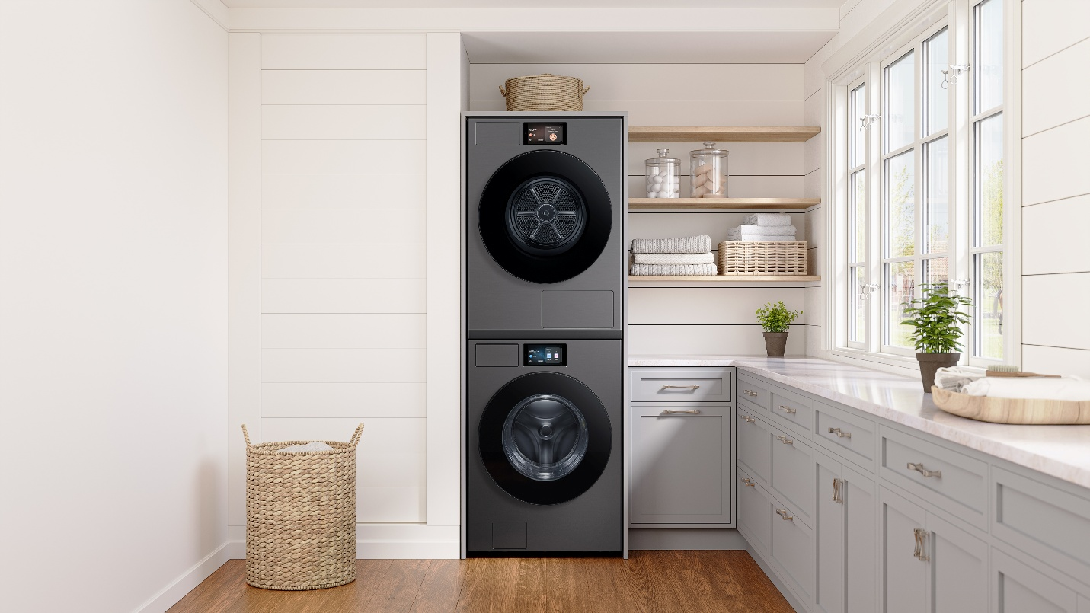
Samsung Bespoke AI Laundry Combo untuk solusi laundry yang praktis dan terintegrasi di rumah.

Untuk Individu: Mengurangi Repotnya Mencuci
Bagi individu yang tinggal sendiri, seluruh proses mencuci biasanya dilakukan secara mandiri. Survei global Samsung pada 2025 mengidentifikasi kegiatan sebelum mencuci, seperti memilah pakaian, memilih siklus, serta menentukan takaran deterjen dan pelembut, sebagai beberapa tahapan yang dianggap merepotkan.
Fitur AI Wash pada mesin cuci Samsung membantu menyederhanakan proses tersebut. Saat diaktifkan, AI Wash mendeteksi berat cucian dan jenis kain tertentu untuk membantu mengoptimalkan performa pencucian. Fitur ini juga dapat mendeteksi tingkat kekotoran dan menyesuaikan penggunaan deterjen serta air.

Untuk Keluarga: Menyegarkan Pakaian dan Seprai di Antara Jadwal Mencuci

Dalam rumah tangga dengan aktivitas padat, tidak semua pakaian dan perlengkapan rumah perlu dicuci secara menyeluruh setiap kali digunakan. Pakaian, seprai, dan barang yang sering digunakan dapat disegarkan melalui siklus khusus.

Samsung washer-dryer Combo dilengkapi fitur Air Air Wash. Fitur ini menggunakan udara bersuhu sangat tinggi untuk membantu menghilangkan bau pada pakaian dan seprai kering tanpa deterjen maupun bahan kimia lainnya. Fitur ini membantu menghemat waktu dan tenaga sekaligus menjaga kualitas kain.

Keluarga juga dapat menjaga kebersihan mesin cuci melalui fitur Drum Clean+. Siklus ini membantu menjaga bagian dalam tabung tetap bersih dan higienis dengan menghilangkan kotoran serta 99,9% bakteri. Mesin cuci juga memberikan notifikasi setiap 40 siklus sebagai pengingat untuk melakukan pembersihan tabung.

Untuk Pemilik Hewan Peliharaan: Menangani Cucian Sehari-hari dengan Lebih Mudah
Memiliki hewan peliharaan membawa banyak kebahagiaan, tetapi juga menambah kebutuhan mencuci. Jejak kaki setelah bermain di luar rumah dapat mengotori pakaian. Momen bermain bersama hewan peliharaan juga bisa membuat kaus kesayangan harus segera dicuci. Memandikan anjing berbulu panjang pun dapat menghasilkan tumpukan handuk basah.
Bagi rumah tangga dengan kebutuhan mencuci yang lebih banyak, Bespoke AI Laundry Combo menggabungkan fungsi mencuci dan mengeringkan dalam satu perangkat. Kapasitas besarnya memungkinkan pengguna mencuci lebih banyak pakaian, handuk, dan perlengkapan sehari-hari sekaligus. Pengguna juga tidak perlu memindahkan cucian dari mesin cuci ke mesin pengering.
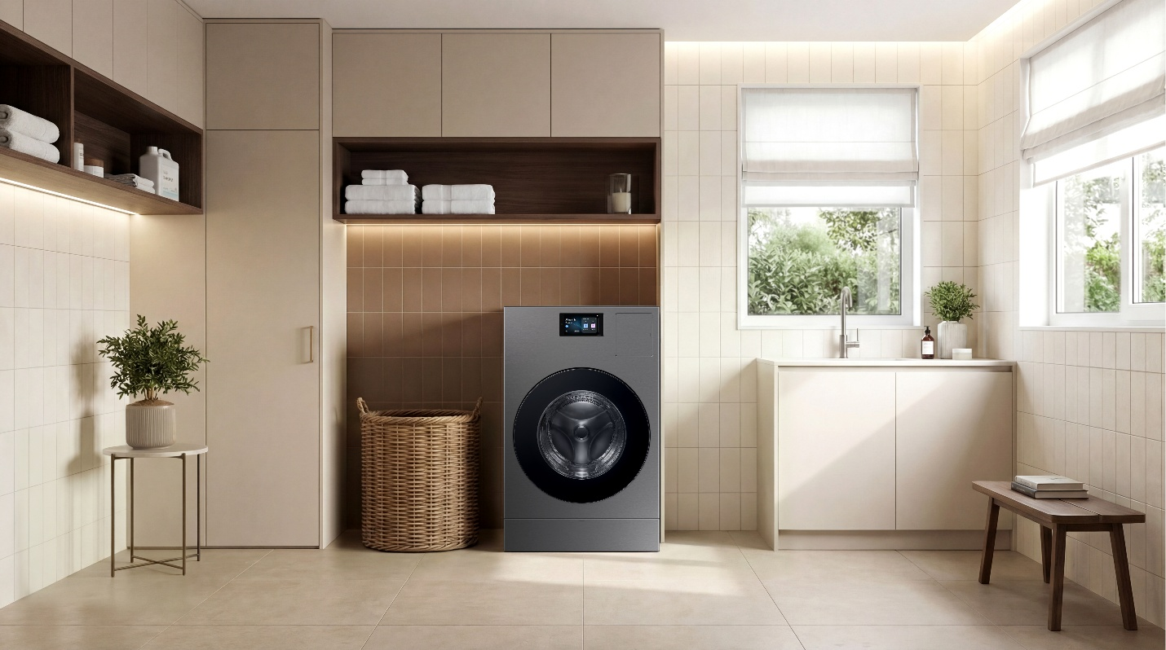
Samsung Bespoke AI Laundry Combo membantu menangani kebutuhan cucian sehari-hari, termasuk pakaian dan perlengkapan hewan peliharaan.

Untuk rumah tangga yang memiliki hewan peliharaan, model tertentu dalam rangkaian Bespoke AI juga dilengkapi siklus Pet Care sebagai pilihan tambahan untuk merawat berbagai perlengkapan yang digunakan dalam aktivitas sehari-hari bersama hewan peliharaan.
Untuk Pengguna yang Mengutamakan Kepraktisan: Kontrol Mudah dalam Satu Layar
Aktivitas mencuci terasa lebih praktis dengan dukungan Smart Screen. Pada model tertentu, layar berukuran 7 inci ini memudahkan pengguna memilih siklus pencucian, mengatur pembilasan (rinse) dan putaran (spin), serta menyesuaikan pengaturan sesuai kebutuhan.
Pada Bespoke AI Laundry Combo, pengguna dapat memilih siklus mencuci dan mengeringkan, menggunakan mode pengeringan saja, atau mengatur perpindahan dari proses mencuci ke mengeringkan. Pengguna juga dapat memeriksa cucian setelah proses mencuci selesai dan mengambil pakaian yang tidak sesuai untuk dikeringkan.
Smart Screen juga memungkinkan pengguna melihat laporan penggunaan energi dan memantau perangkat rumah tangga yang terhubung melalui SmartThings.
Apa pun kebutuhan mencuci di rumah, Samsung memiliki beragam pilihan mesin cuci dan pengering untuk mendukung aktivitas sehari-hari. Pelajari lebih lanjut mengenai rangkaian produk dan inovasi Samsung Laundry melalui Samsung.com/id.
***
Tentang Samsung Electronics Co., Ltd.
Samsung menginspirasi dunia dan membentuk masa depan dengan ide dan teknologi transformatif. Perusahaan ini mendefinisikan ulang dunia TV, digital signage, smartphone, wearables, tablet, elektronik rumah tangga dan sistem jaringan, juga memori, sistem LSI, dan foundry. Samsung juga memajukan teknologi pencitraan medis, solusi HVAC dan robotik, sembari mengembangkan produk-produk otomotif dan audio lewat Harman. Dengan ekosistem SmartThings, kolaborasi terbuka dengan para mitra, dan integrasi AI ke dalam portfolionya, Samsung menghadirkan pengalaman terhubung yang mulus dan cerdas. Untuk berita terkini, silakan kunjungi Samsung Newsroom di news.samsung.com.

Untuk informasi lebih lanjut:
Andi Kharisma Nurfatimah  Public Relations Professional  PT Samsung Electronics Indonesia  Ph: 021 2958 8000  andi.kn@partner.samsung.com | Lidya Oktaria  PR Account Director  Iris Worldwide  Ph: 021 25983768  Lidya.oktaria@id.iris-worldwide.com

Berdasarkan algoritma yang dikembangkan menggunakan AI. Hasil aktual dapat berbeda tergantung pada penggunaan masing-masing pengguna.
Berdasarkan algoritma AI yang telah dikembangkan. Fitur ini mungkin tidak dapat mendeteksi jenis kain tertentu atau mengidentifikasinya secara akurat ketika cucian terdiri dari berbagai jenis bahan. Untuk mencegah kerusakan pakaian, disarankan untuk mencuci pakaian dengan jenis bahan yang serupa secara bersamaan.
Siklus ini hanya ditujukan untuk pakaian kering. Pakaian dengan aksesori berlebihan, seperti manik-manik, payet, renda, dan kancing, dapat mengalami kerusakan atau perubahan bentuk. Jangan gunakan siklus ini untuk bahan seperti wol, sutra, kulit, bulu, beludru, dan kaus dengan sablon yang mudah rusak akibat panas. Selalu periksa label perawatan pakaian dan gunakan pengaturan yang sesuai untuk menghindari potensi kerusakan.
Menghilangkan 99,9% bakteri Pseudomonas aeruginosa dari bagian dalam mesin cuci serta membersihkan kotoran pada karet gasket. Berdasarkan pengujian siklus Drum Clean+ yang disaksikan oleh Intertek.
Mesin cuci memberikan notifikasi setelah setiap 40 siklus.
Ketersediaan siklus Pet Care dapat berbeda tergantung pada model dan wilayah pemasaran.
Tersedia pada perangkat Android dan iOS. Memerlukan koneksi Wi-Fi dan akun Samsung.

